Липецкий государственный технический университет

Факультет автоматизации и информатики

Кафедра автоматизированные системы управления

Лабораторная работа №2

по Linux-server

«Работа с файловой системой ОС LINUX»

|  |  |  |  |  |
| --- | --- | --- | --- | --- |
| Студент |  |  |  | Кретов И.О. |
| Группа С-АС-22-1 |  |  |  |  |
| Руководитель |  |  |  | Кургасов В.В. |

Липецк 2023 г.

# Цель работы:

Приобрести опыт работы с файлами и каталогами в ОС Linux, настройки прав на доступ к файлам и каталогам.

1. **Общая часть**

Основные каталоги FHS – системы,

Стандарт иерархии файловой системы

Стандарт иерархии файловой системы (Filesystem Hierarchy Standard или сокр. FHS) — это документ который определяет схему директорий в Linux-системах. FHS разработан чтобы представить общую схему для упрощения независимой от дистрибутива разработки программного обеспечения, поскольку так все необходимое располагается одинаково в большинстве дистрибутивов. FHS определяет следующее дерево директорий (взято непосредственно из спецификации):

* / (корневая директория)
* /boot (статичные файлы загрузчика)
* /dev (файлы устройств)
* /etc (специфические для хоста конфигурационные файлы)
* /lib (основные разделяемые библиотеки и модули ядра)
* /mnt (точка монтирования для временных нужд)
* /opt (дополнительные пакеты ПО)
* /sbin (основные системные программы)
* /tmp (временные файлы)
* /usr (вторичная иерархия)
* /var (изменяемые данные)

Далее нужно зайти под правами супер пользователя root, делается это через команду sudo su root, успешное выполнение команды демонстрирует знак #, он указывает на права суперпользователя.

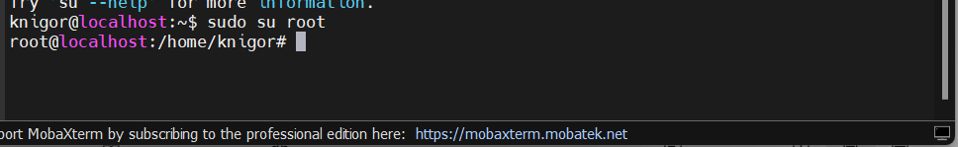

Далее нам нужно создать нового пользователя, дадим ему права администратора и назовем его igor

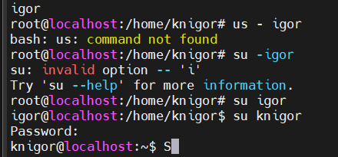

Далее через команду touch мы создаем txt файлы в каталоге нового пользователя igor

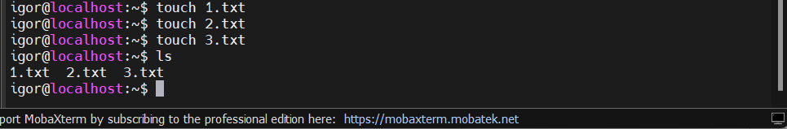

Далее переходим на пользователя root

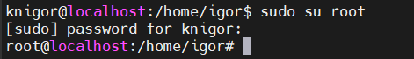

С помощью команды chmod 744 1.txt через суперпользователя, я сделал так, что пользователь knigor может только просматривать файл.

Основные команды для работы с файлами.

* **ls** - список файлов в директории;
* **cd** - переход между директориями;
* **rm** - удалить файл;
* **rmdir** - удалить папку;
* **mv** - переместить файл;
* **cp** - скопировать файл;
* **mkdir** - создать папку;
* **ln** - создать ссылку;
* **chmod** - изменить права файла;
* **touch** - создать пустой файл.

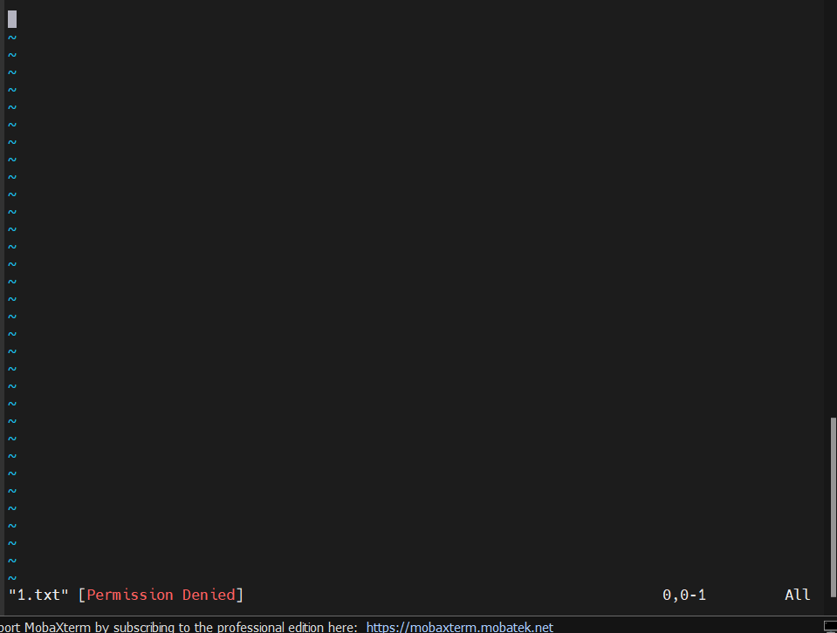

Далее создадим символическую ссылку с помощью команды ls -s 2.txt link1

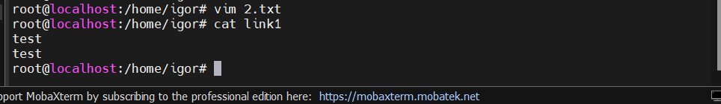

Далее создадим жесткую ссылку с помощью команды ls -P 2.txt link2

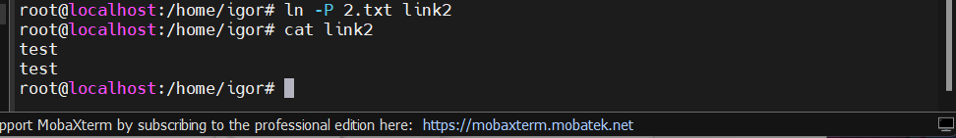

Жесткие и символические ссылки в Linux являются двумя основными типами ссылок на файлы. Вот основные различия между ними:

Цель: Жесткие ссылки всегда указывают на физический файл на диске, символические ссылки указывают на файл или директорию относительно файловой системы.

Использование: Жесткие ссылки используются для создания нескольких имен для одного и того же файла, позволяя доступ к файлу под разными именами. Символические ссылки используются для указания на другой файл или директорию, позволяя перемещать или изменять исходный файл без влияния на ссылки.

Влияние на исходный файл: Изменение исходного файла через одну из жестких ссылок повлияет на все остальные жесткие ссылки, указывающие на этот файл. Изменение символической ссылки не влияет на исходный файл.

Далее нам нужно создать каталог new c помощью команды mkdir new

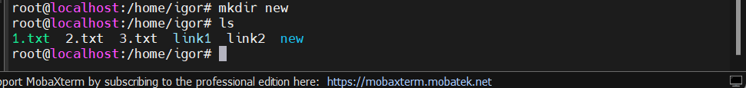

Ниже представлен результат копирование файла 1.txt командой cp и перемещение файла 2.txt командой mv

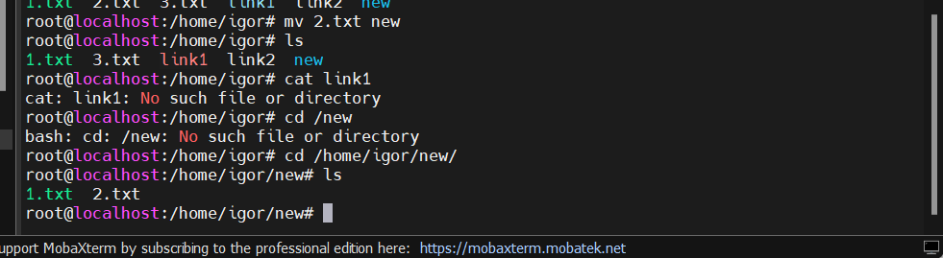

Команда chown

Изменение владельца файла осуществляется командой chown, например:

sudo chown <имя нового владельца> <имя файла>

Для передачи каталога надо вводить:

sudo chown -R <имя нового владельца> <имя каталога>

Чтобы удалить файл нужно ввести rm 1.txt , а затем удаляем каталог new

Результаты представлены ниже

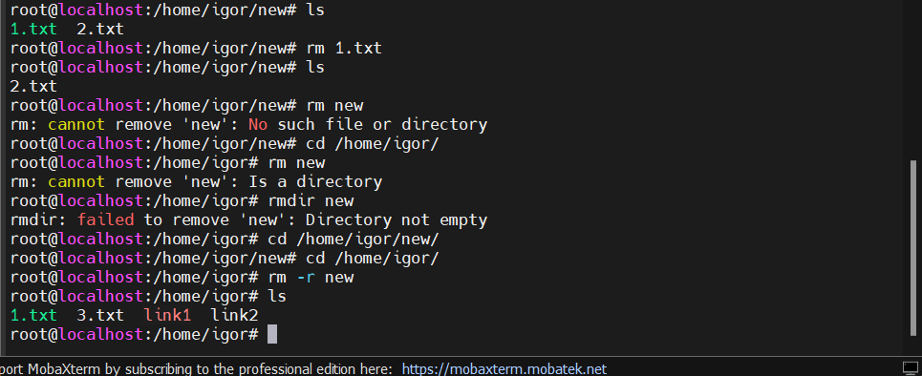

1. **Файлы и каталоги**

Решение пункта 2.1 приведено ниже.

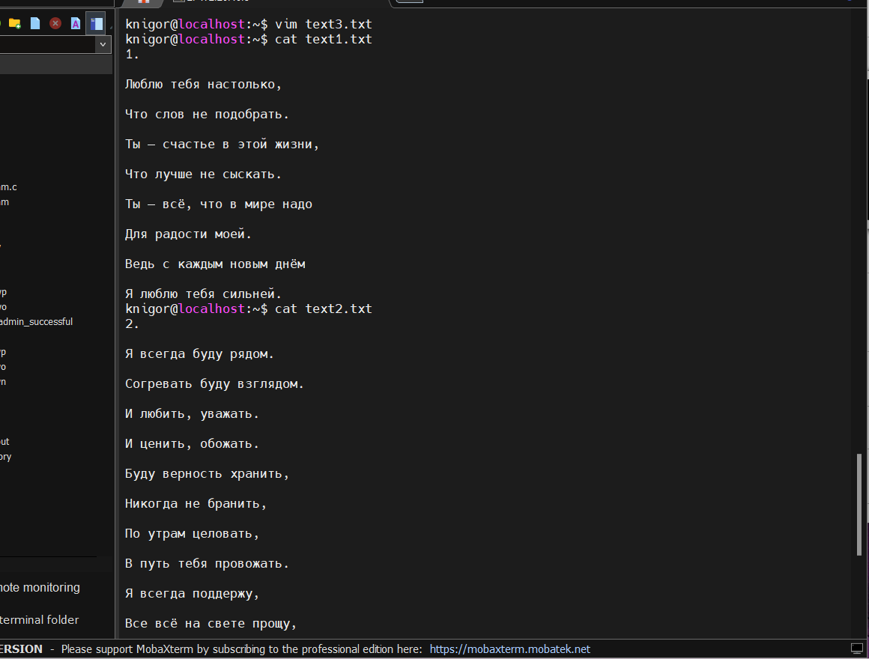

* 1. **Вариант №4**

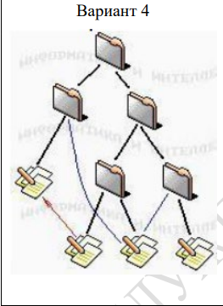

По данному варианту выполнить все задания из пункта 2.

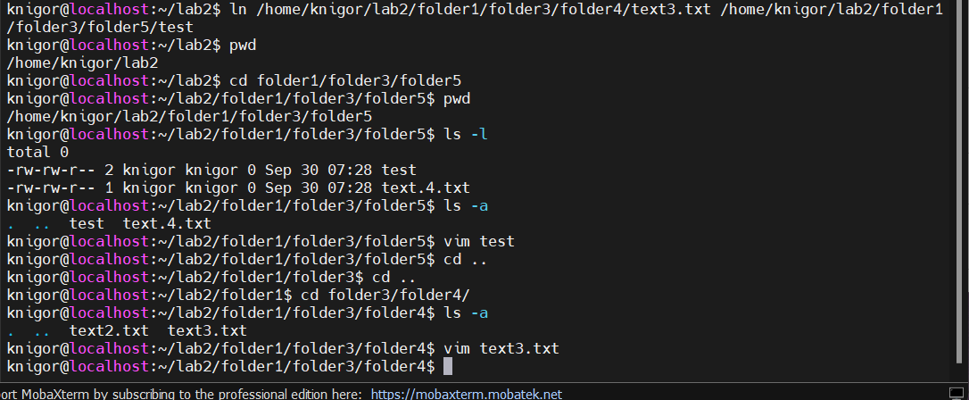

Создание жесткой ссылки из folder5 в folder4/text3.txt

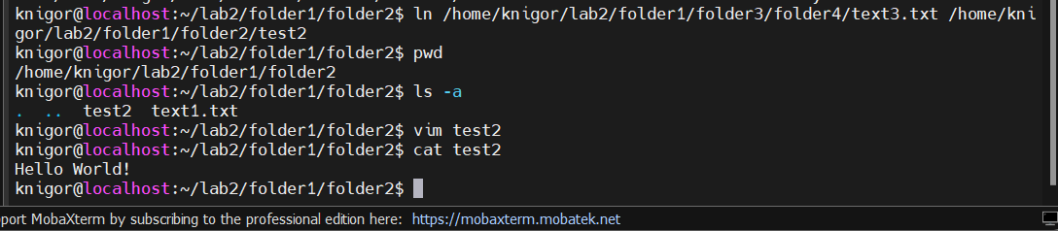

Создание жесткой ссылки из folder5 в folder2/text3.txt

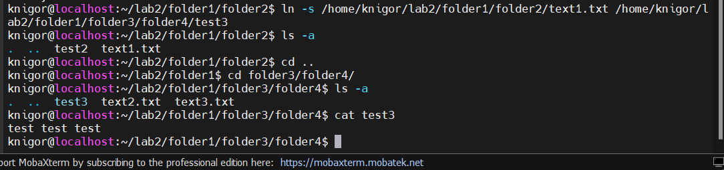

Создаем символическую ссылку в папке folder4/test3 на файл folder1/folder2/text1.txt. Чтобы создать символическую ссылку нужно использовать опцию -s

Попробуем провести эксперимент, удалим файл на который есть жесткая ссылка

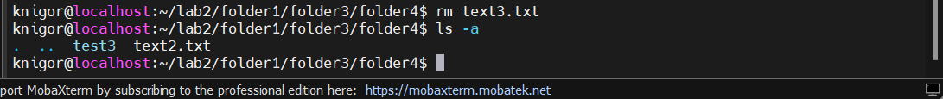

Как видим, мы спокойно можем удалить файл, теперь нужно проверить, что у нас с ссылкой.

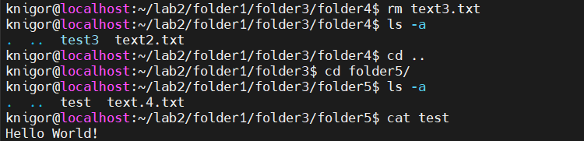

Как мы видим, файл был удален, но ссылка осталась и если мы перейдем по ссылке, то сможем прочесть содержимое

Теперь проверим что произойдет если удалим файл на котором есть символическая ссылка

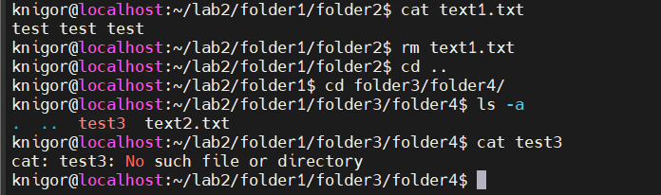

Как мы видим, после удаление файла мы не можем получить доступ по ссылке, потому что файл был удален

Вот основные особенности символических ссылок:

* Могут ссылаться на файлы и каталоги;
* После удаления, перемещения или переименования файла становятся недействительными;
* Права доступа и номер inode отличаются от исходного файла;
* При изменении прав доступа для исходного файла, права на ссылку останутся неизменными;
* Можно ссылаться на другие разделы диска;
* Содержат только имя файла, а не его содержимое.

Жесткие ссылки

* Работают только в пределах одной файловой системы;
* Нельзя ссылаться на каталоги;
* Имеют ту же информацию inode и набор разрешений что и у исходного файла;
* Разрешения на ссылку изменяться при изменении разрешений файла;
* Можно перемещать и переименовывать и даже удалять файл без вреда ссылке.

Теперь нам нужно удалить все директории кроме трех исходных, ниже приведено выполнение

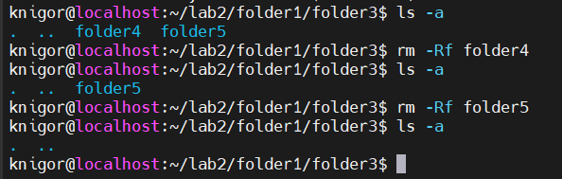

Команда rm удаление файла, опция -R удаление директорий и их содержимое опция -f Игнорировать несуществующие файлы и аргументы. Никогда не выдавать запросы на подтверждение удаления.

1. **Пользователи и группы**

Ниже будут приведены все пункты выполнения задания, с приложенными скриншотами. Создали двух новых пользователей и создали им пароли.

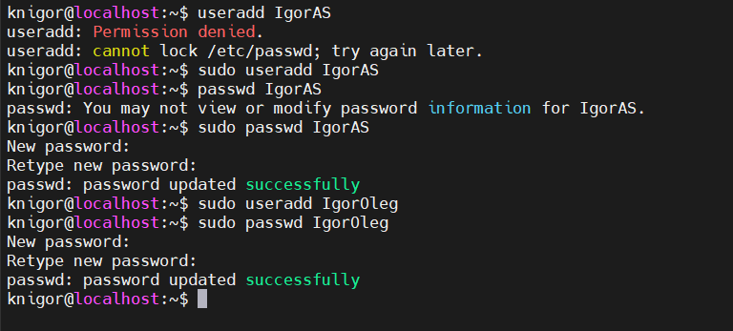

Пункт 3.1

Далее зайдем под учеткой пользователя igor и создадим в домашней директории файл, добавим текст, сохраним

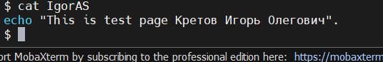

Для того чтобы скопировать и переместить файл нужно через su root в файл etc/sudoers добавить наших пользователей, чтобы не возникала ошибка, когда мы заходим переместить файл в директорию другого пользователя.

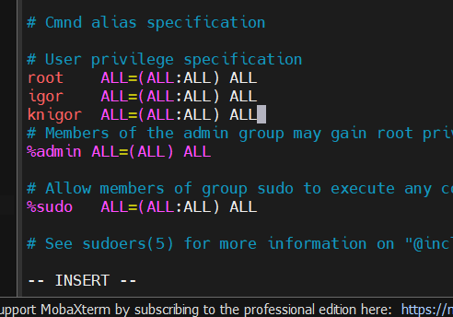

Теперь с помощью команды cp перемещаем файл

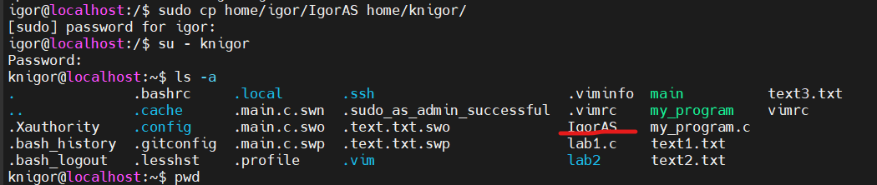

Далее нам нужно зайти под другим пользователем и отредактировать текс, а затем скопировать и отправить обратно

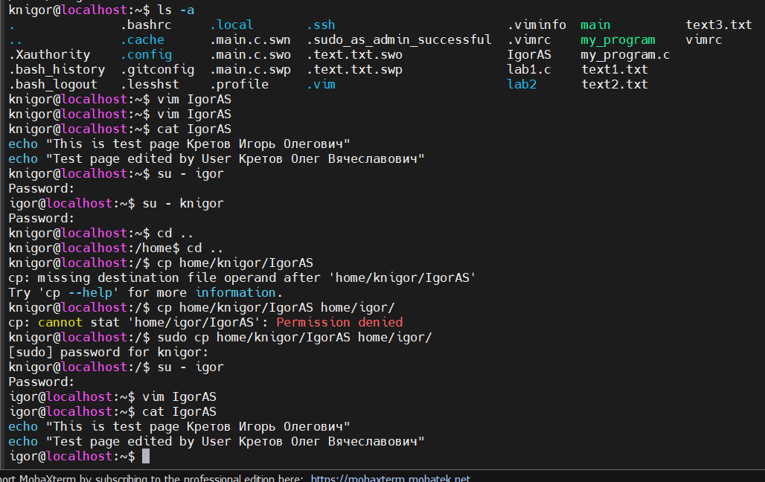

Теперь осталось сделать bin/bash снова меняем пользователя, делаем файл исполняемым и запускаем его, так же не забываем файл должен иметь расширение .sh чтобы скрипт можно было запустить, запускаем sudo bash IgorAS.sh

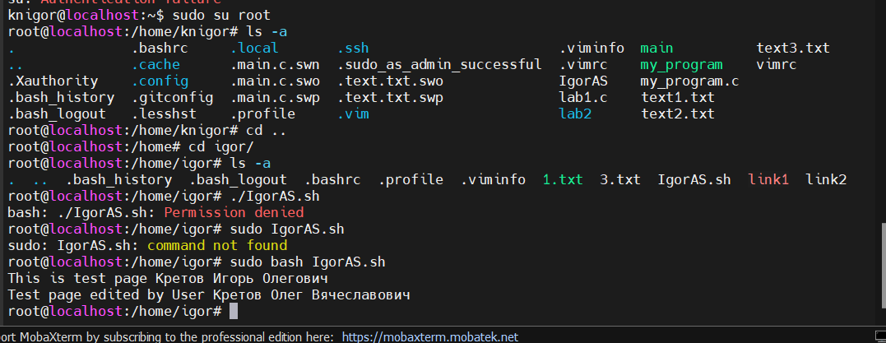

1. **Архивация и поиск.**

Выполнить задание по варианту №4



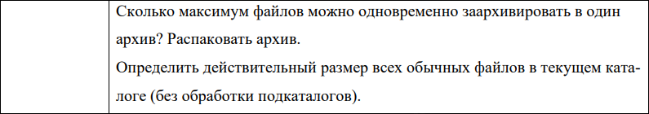

На скриншоте ниже мы используем команду gzip, создаем файл, задаем степень сжатия,

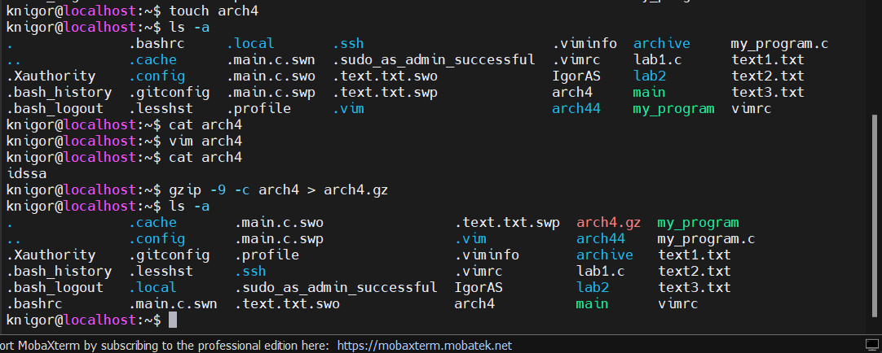

С помощью команды gunzip мы можем посмотреть список файлов в архиве

